
1. Com 10% de desconto quanto custa um boneco cujo custo inicial é 40 €?

(A) 4 € (B) 44 €

(C) 36 € (D) 35 €

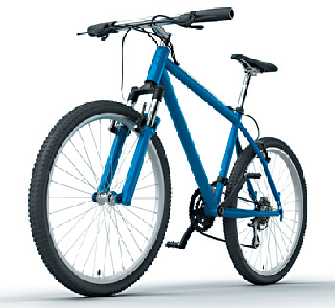
2. Com 5% de desconto uma bicicleta custa 133 €.
Quanto custava sem desconto?

(A) 130 € (B) 140 €

(C) 142 € (D) 125 €

3. Um aquecedor custava 50 €. Na primavera o preço desceu 10%.
Como não foi vendido, no inverno seguinte o preço aumentou 10%.
Qual passou a ser o preço da venda?

(A) 49,50 € (B) 49 €

(C) 50 € (D) 51 €

4. O vencimento do Paulo aumentou 10% e passou a ser de 825 €.
Quanto ganhava o Paulo antes do aumento?

(A) 650 € (B) 700 €

(C) 750 € (D) 800 €

Soluções:
1. (C) 2. (B) 3. (A) 4. (C)

